职业卫生报告网上公开信息表

用人单位名称 | 浙江宝时美化工有限公司 |  | 联系人 |  | 黄凌子
单位地址 | 杭州湾上虞经济技术开发区
项目名称 | 浙江宝时美化工有限公司
项目类型 | 定期检测
技术服务项目组人员 | 金嘉敏、孙解华、俞海镔
报告签发日期 | 2025.11.27
现场调查人员 | 金嘉敏、俞海镔 | 现场采样、现场检测人员 |  | 金嘉敏、孙解华
陪同人 | 黄凌子 | 时间 |  | 2025.11.13
图像影像 | 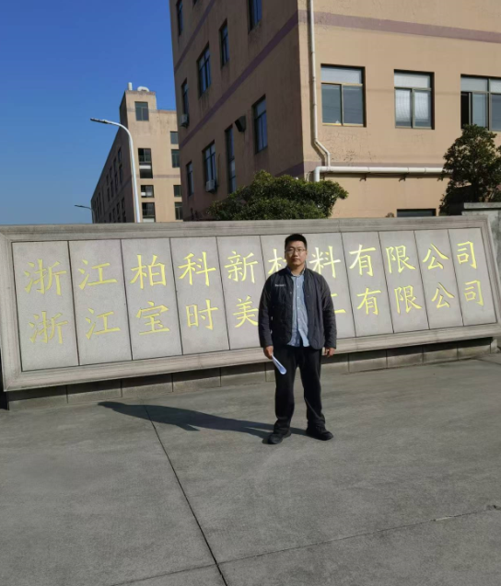
图像影像 | 现场调查
图像影像 | 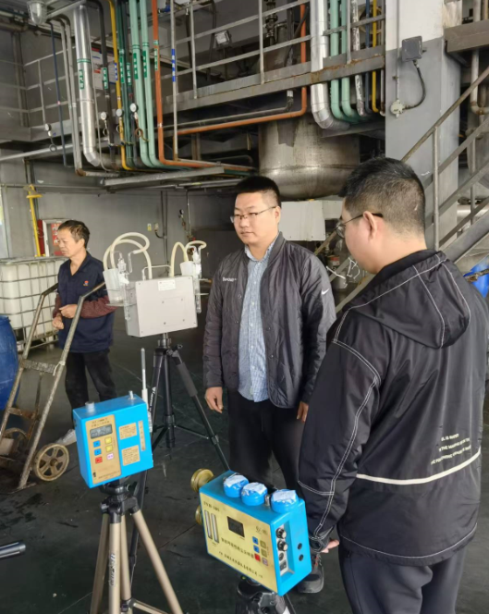
图像影像 | 现场采样、检测

